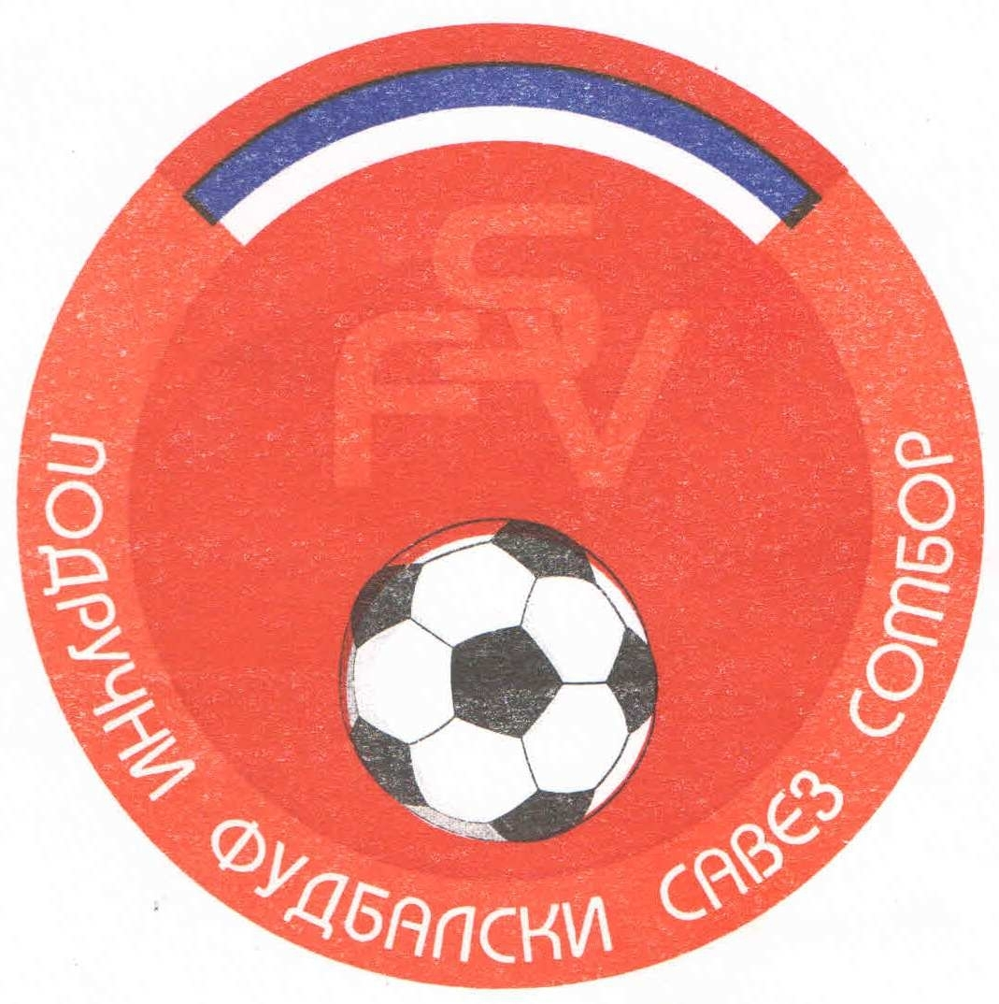
Подручни фудбалски савез Сомбор
25000 Сомбор, Венац Петра Бојовића 11
Тел/фах: 025-412-023
Ж.р.: 325-9500600013474-77
Е-Маил: pfssombor2021@gmail.com
Сајт: pfssombor.org.rs

Сомбор, 01.07.2025.

РЕЗУЛТАТИ ТАКМИЧЕЊА „ЛИГА МЛАЂИХ ПЕТЛИЋА“ ПФС СОМБОР
ЗА ПРОЛЕЋНИ ДЕО И КОНАЧНА ТАБЕЛА ТАКМИЧАРСКЕ 2024/25. СЕЗОНЕ
ГЕНЕРАЦИЈА 2013.ГОДИШТЕ

- Коло: 12./13. април
Место | Распоред | Резултати
Сомбор | Интернационал – слободан | /
Сомбор | Раванград 2018 – Спектар | 2:1
Сомбор | Оранж - Црвенка | 3:0

- Коло: 26./27. април
Место | Распоред | Резултати
Сомбор | Оранж – слободан | /
Црвенка | Црвенка - Раванград 2018 | 0:3
Сомбор | Спектар - Интернационал | 4:0

- Коло: 03./04. мај
Место | Распоред | Резултати
Сомбор | Спектар – слободан | /
Сомбор | Интернационал – Црвенка | 7:0
Сомбор | Раванград 2018 - Оранж | 0:3

- Коло: 10./11. мај
Место | Распоред | Резултати
Сомбор | Раванград 2018 – слободан | /
Сомбор | Оранж – Интернационал | 1:3
Црвенка | Црвенка - Спектар | 0:3

- Коло: 17./18. мај
Место | Распоред | Резултати
Црвенка | Црвенка – слободна | /
Сомбор | Спектар – Оранж | 0:3
Сомбор | Интернационал – Раванград 2018

Р.бр. | Име клуба | Победа | Пораз | Нерешено | Д.Г | П. Г. | Гол кол. | Број бодова
1. | Интернационал | 7 | 1 | 0 | 26 | 9 | +17 | 21
2. | Оранж | 6 | 2 | 0 | 29 | 14 | +15 | 18
3. | Спектар | 4 | 4 | 0 | 20 | 14 | +6 | 12
4. | Раванград 2018 | 3 | 5 | 0 | 11 | 19 | -8 | 9
5. | Црвенка | 0 | 8 | 0 | 3 | 33 | -30 | 0

КОМЕСАР ЗА ТАКМИЧЕЊЕ
„ ЛИГА МЛАЂИХ ПЕТЛИЋА “ ПФС СОМБОР
Гагрчин Милан, с.р.

